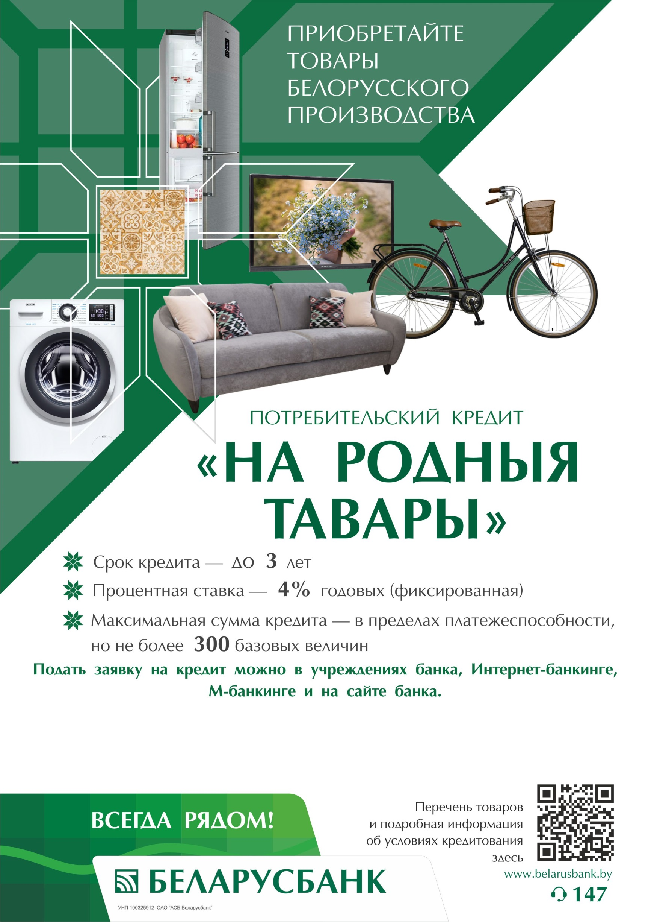

Адреса ближайших учреждений банка, в которых можно оформить заявку на кредит: г.Дрогичин, ул. Чкалова, д.4, аг. Закозель, ул. Э.Ожешко, д.2 (отделение №108/1251) , аг.Бездеж, ул. Советская, д.3 (отделение №108/1253), аг.Хомск, ул. Макаревича, д.1 (отделение №108/1249), аг. Радостово, ул. Школьная, д.6 (отделение №108/1255)

Приложение
к постановлению
Совета Министров
Республики Беларусь
29.12.2023 № 992
(в редакции постановления
Совета Министров
Республики Беларусь
29.03.2024 № 228)
ПЕРЕЧЕНЬ
произведенных на территории Республики Беларусь товаров, для приобретения которых гражданам предоставляются кредиты
Наименование товаров | Организация-изготовитель (включая филиалы)
Велосипеды, мопеды, мотовелосипеды, мотоциклы, мотороллеры, квадроциклы, квадрициклы, электровелосипеды, электросамокаты | общество с ограниченной ответственностью «МотоВелоЗавод»
Газовые или электрические плиты, газоэлектрические плиты, встраиваемые панели (столы), встраиваемые духовки, воздухоочистители, вытяжки | белорусско-российское совместное предприятие «Брестгазоаппарат» открытое акционерное общество  открытое акционерное общество «Электроаппаратура»  производственно-торговое унитарное предприятие «Гефест-Кварц»  производственно-торговое унитарное предприятие «Гефест-Техника»  совместное общество с ограниченной ответственностью «МИДЕА-ГОРИЗОНТ»
Деревянные окна и двери | открытое акционерное общество «Лидастройматериалы»  открытое акционерное общество «Стройдетали»  открытое акционерное общество «ФанДОК»
Изделия из натуральной кожи | унитарное производственное предприятие «Витебский меховой комбинат»
Качели садовые, мебель садовая, кровати раскладные | открытое акционерное общество «Ольса»
Ковры, ковровые изделия | открытое акционерное общество «Витебские ковры»
Комплекты белья постельного | открытое акционерное общество «Барановичское производственное хлопчатобумажное объединение»  республиканское унитарное производственно-торговое предприятие «Оршанский льнокомбинат»
Комплекты деревянных изделий для строительства деревянных домов, сборные деревянные сооружения и изделия | государственное лесохозяйственное учреждение «Бобруйский лесхоз»  государственное лесохозяйственное учреждение «Брестский лесхоз»  государственное лесохозяйственное учреждение «Верхнедвинский лесхоз»  государственное лесохозяйственное учреждение «Глусский лесхоз»  государственное лесохозяйственное учреждение «Дрогичинский лесхоз»  государственное лесохозяйственное учреждение «Житковичский лесхоз»  государственное лесохозяйственное учреждение «Клецкий лесхоз»  государственное лесохозяйственное учреждение «Лельчицкий лесхоз»  государственное лесохозяйственное учреждение «Лепельский лесхоз»  государственное лесохозяйственное учреждение «Лунинецкий лесхоз»  государственное лесохозяйственное учреждение «Могилевский лесхоз»  государственное лесохозяйственное учреждение «Новогрудский лесхоз»  государственное лесохозяйственное учреждение «Оршанский лесхоз»  государственное лесохозяйственное учреждение «Столбцовский лесхоз»  государственное лесохозяйственное учреждение «Толочинский лесхоз»  государственное лесохозяйственное учреждение «Узденский лесхоз»  государственное лесохозяйственное учреждение «Ушачский лесхоз»  государственное лесохозяйственное учреждение «Чериковский лесхоз»  государственное лесохозяйственное учреждение «Щучинский лесхоз»  государственное опытное лесохозяйственное учреждение «Гомельский опытный лесхоз»  государственное опытное лесохозяйственное учреждение «Кобринский опытный лесхоз»  государственное опытное лесохозяйственное учреждение «Копыльский опытный лесхоз»  государственное опытное лесохозяйственное учреждение «Мозырский опытный лесхоз»  государственное опытное лесохозяйственное учреждение «Островецкий опытный лесхоз»  государственное опытное лесохозяйственное учреждение «Стародорожский опытный лесхоз»  открытое акционерное общество «Борисовский ДОК»  открытое акционерное общество «Гомельдрев»  открытое акционерное общество «Стройдетали»  открытое акционерное общество «ФанДОК»  республиканское унитарное предприятие «Завод газетной бумаги»
Котлы отопительные газовые | общество с ограниченной ответственностью «ФерролиБел»
Котлы пеллетные, горелки пеллетные | общество с дополнительной ответственностью научно-производственное предприятие «Термопасс»  общество с ограниченной ответственностью «БелКомин»  общество с ограниченной ответственностью «Производственная компания «Меркурий»  общество с ограниченной ответственностью «Производственно-техническая компания САКОВИЧ»  открытое акционерное общество «Ратон»  открытое акционерное общество «Теплоприбор»  открытое акционерное общество «Мозырьсельмаш»
Котлы электрические отопительные | открытое акционерное общество «Витязь»
Обогреватели конвекторные электрические | открытое акционерное общество «Лидский завод электроизделий»
Кухонные машины, мясорубки, кухонные комбайны, миксеры, шинковки | открытое акционерное общество «Амкодор-Белвар»
Ламинированные напольные покрытия | общество с ограниченной ответственностью «Ультрадекор»  открытое акционерное общество «Витебскдрев»  открытое акционерное общество «Гомельдрев»  открытое акционерное общество «Мостовдрев»
Машины стиральные, стирально-сушильные | закрытое акционерное общество «Атлант»
Мебель | белорусско-испанское совместное предприятие «Белюкс ЛТД» общество с ограниченной ответственностью  закрытое акционерное общество «Инволюкс»  закрытое акционерное общество «МОЛОДЕЧНОМЕБЕЛЬ»  закрытое акционерное общество «Холдинговая компания «Пинскдрев»  иностранное общество с ограниченной ответственностью «АНРЭКС»  иностранное общество с ограниченной ответственностью «БРВ-Брест»  иностранное торгово-производственное унитарное предприятие «Стэнлес»  коммунальное производственное унитарное предприятие «Калинковичский мебельный комбинат»  общество с ограниченной ответственностью «ДМ-Мебель»  общество с дополнительной ответственностью «Лида-Стан»  общество с ограниченной ответственностью «Барро»  общество с ограниченной ответственностью «Вегас»  общество с ограниченной ответственностью «Восток Модуль»  общество с ограниченной ответственностью «ДЕЛКОМ40»  общество с ограниченной ответственностью «Диприз»  общество с ограниченной ответственностью «Домовой-РП»  общество с ограниченной ответственностью «ЗОВ-ДРЕВ»  общество с ограниченной ответственностью «ЗОВ-МАРКЕТ»  общество с ограниченной ответственностью «ЗОВ-СПЕКТР»  общество с ограниченной ответственностью «Монтанья»  общество с ограниченной ответственностью «ОМЦ-ПРОФИЛЬ»  общество с ограниченной ответственностью «Ружанская мебельная компания»  общество с ограниченной ответственностью «Самая мебель»  общество с ограниченной ответственностью «Стиль 97»  общество с ограниченной ответственностью «ФАЙРУМ»  общество с ограниченной ответственностью «Центр мебели Интерлиния»  открытое акционерное общество «Гомельдрев»  открытое акционерное общество «Гомельская мебельная фабрика «Прогресс»  открытое акционерное общество «Ивацевичдрев»  открытое акционерное общество «КЕРАМИН»  открытое акционерное общество «Коссовское мебельное производственное объединение»  открытое акционерное общество «Могилевдрев»  открытое акционерное общество «Полоцкстройматериалы»  открытое акционерное общество «Поставымебель»  открытое акционерное общество «Речицадрев»  открытое акционерное общество «Слониммебель»  открытое акционерное общество «ФанДОК»  производственное унитарное предприятие «Пинскдрев-Заславль»  совместное общество с ограниченной ответственностью «ЗОВ-ЛенЕВРОМЕБЕЛЬ»  совместное общество с ограниченной ответственностью «ЗОВ-ПЛИТА»  совместное общество с ограниченной ответственностью «ЗОВ-СТЕКЛО»  совместное общество с ограниченной ответственностью «Лама-мебель»  совместное общество с ограниченной ответственностью «Мебель-Неман»  совместное общество с ограниченной ответственностью «Торговая компания «Блэк Рэд Уайт»  совместное предприятие «СОФТФОРМ» общество с ограниченной ответственностью  филиал «Вилейская мебельная фабрика» закрытого акционерного общества «МОЛОДЕЧНОМЕБЕЛЬ»  филиал «Городищенская мебельная фабрика»  закрытого акционерного общества «Холдинговая компания «Пинскдрев»  филиал «Ельская мебельная фабрика» открытого акционерного общества «Мозырский деревообрабатывающий комбинат»  частное производственное унитарное предприятие «ВитАн мебель»  частное производственное унитарное предприятие «Макс Стайл»  частное производственное унитарное предприятие «Мебель-класс»  частное производственное унитарное предприятие «Поставский мебельный центр»  частное торгово-производственное унитарное предприятие «Савлуков-Мебель»  частное торговое унитарное предприятие «АллестаМебель»  частное унитарное производственное предприятие «Мебельная фабрика «Лагуна»  частное унитарное производственное предприятие «Явид»
Микроволновые печи | совместное общество с ограниченной ответственностью «МИДЕА-ГОРИЗОНТ»
Мотоблоки, мини-тракторы, включая навесное и прицепное оборудование к ним (прицепы, культиваторы, плуги, бороны, окучники, фрезы, картофелесажалки, картофелекопалки, косилки, щетки коммунальные, оборудование бульдозерное, отвалы навесные, снегоочистители), тракторы малогабаритные, включая оборудование к ним (полуприцепы малогабаритные, отвалы тракторные, щетки тракторные, пескоразбрасыватели, снегоочистители, почвофрезы навесные, плуги лемешные) | общество с ограниченной ответственностью «АгроГруппДПол»  общество с ограниченной ответственностью «Завод коммунальной техники»  открытое акционерное общество «Бобруйский завод тракторных деталей и агрегатов»  открытое акционерное общество «Минский тракторный завод»  открытое акционерное общество «Сморгонский агрегатный завод»
Плитка керамическая, керамогранит, клинкерная плитка, клинкерные изделия, фасадная плитка, декоративные элементы (фризы, декоры) | открытое акционерное общество «Березастройматериалы»  открытое акционерное общество «КЕРАМИН»
Предметы одежды, принадлежности к одежде и прочие изделия из натурального меха, головные уборы прочие из натурального меха | открытое акционерное общество «Остромечево»  производственное унитарное предприятие «Гроднокоопмех»  унитарное производственное предприятие «Витебский меховой комбинат»
Санитарно-техническое оборудование (умывальники, пьедесталы под умывальники, унитазы, ванны, сидения для унитазов, писсуары, биде, бачки смывные, душевые кабины, душевые уголки) | белорусско-испанское совместное предприятие «Белюкс ЛТД» общество с ограниченной ответственностью  открытое акционерное общество «КЕРАМИН»
Телевизоры | открытое акционерное общество «ВИТЯЗЬ»  производственное унитарное предприятие «Завод электроники и бытовой техники Горизонт»  производственное унитарное предприятие «Н-ТиВи»
Фены для волос | открытое акционерное общество «Амкодор-Белвар»
Холодильники, холодильники-морозильники, морозильники | закрытое акционерное общество «Атлант»
Электросоковыжималки, электросоковыжималки-шинковки, электросушилки для овощей, фруктов, грибов и ягод | открытое акционерное общество «Минский механический завод имени С.И.Вавилова – управляющая компания холдинга «БелОМО»

